МКДОУ «Рябинка» гТайшет Воспитатель: Мельниченко Людмила Владимировна первая категория.
Интегрированное занятие в подготовительной группе по ПДД «Для чего нужны дорожные знаки»
Задачи образовательных областей:
Познание:

1. Расширить знания детей о правилах дорожного движения, о значении сигналов(красный, желтый, зеленый) Закрепить знания детей о предупреждающих, запрещающих, предписывающих, информационно-указательных дорожных знаках и знаках сервиса. 2. Развивать внимание, творческое воображение детей.
Безопасность:
1. Развивать устойчивые навыки безопасного поведения на улице. 2. Воспитывать в детях чувство ответственности, довести до сознания детей, к чему может привести нарушение правил дорожного движения.
Коммуникация:
1. Осваивать элементарные навыки речевого этикета; 2. Обогащать словарь детей: предупреждающие, запрещающие, информационно-указательные, предписывающие. 3. Воспитывать инициативность и самостоятельность в речевом общении с окружающими;
Продуктивная:
Упражнять в умении схематично изображать дорожные знаки, используя разные изобразительные материалы (краски, цветные карандаши)
Планируемые результаты: уметь правильно, полным ответом отвечать на вопросы воспитателя; иметь устойчивые знания поведения на улице; правильно называть дорожные знаки; проявлять инициативность в речевом общении с окружающими; уметь схематично изображать дорожные знаки.
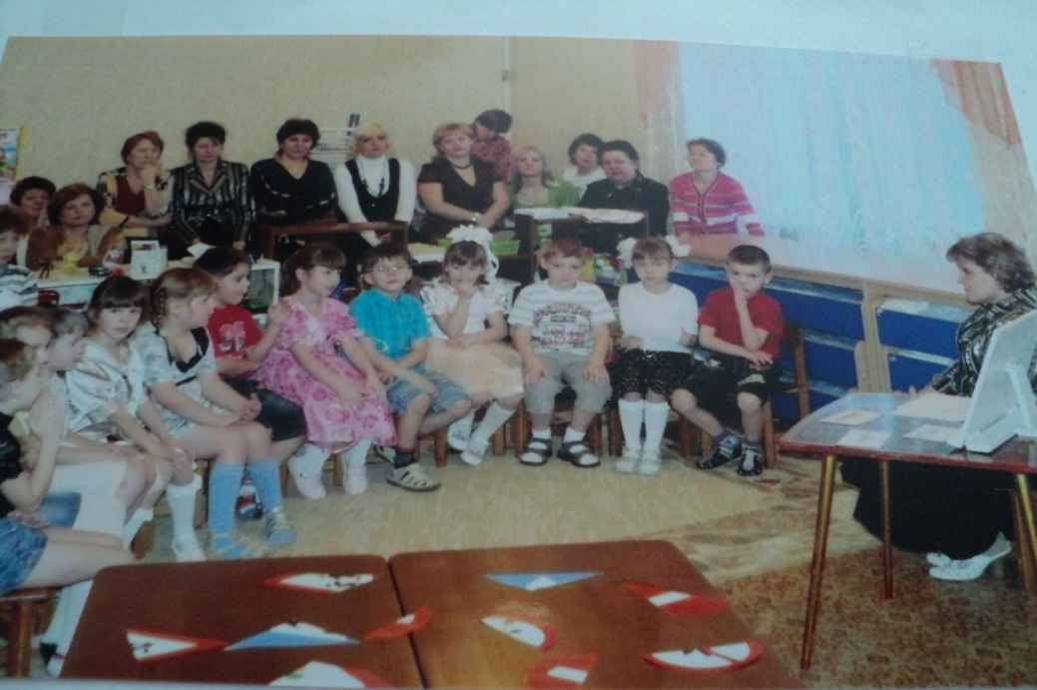
Ход занятия
Воспитатель: Кто вас сегодня привел в детский сад? (ответы детей) Воспитатель: А почему вас родители не отпускают одних? (ответы детей) Воспитатель: Вы скоро пойдете в школу, и вам придется ходить по улицам и переходить дорогу самостоятельно. На улицах и дорогах вас могут подстерегать опасности. Угадайте какие?(загадываю загадки)
1. Дом по улице идет, На работу всех везет. Не на курьих тонких ножках, А в резиновых сапожках. (автобус)
2. С красной лестницей на крыше, И сама вся красная. Далеко сирену слышно - Тут картина ясная. (пожарная машина)
3. Для этого коня еда Бензин, и масло, и вода. На лугу он не пасется, По дороге он несется. (автомобиль)
4. Силач на четырех ногах В резиновых сапогах Прямиком из магазина Притащил нам пианино. (грузовик)
Воспитатель: Так какая же опасность подстерегает вас на улице? (ответы детей) Воспитатель: А как называется та часть улицы, по которой ездят машины? (ответы детей) Воспитатель: А как называется та часть улицы, по которой ходят пешеходы? (ответы детей) Воспитатель: На улицах много машин, людей и кажется, что там полный беспорядок, но на самом деле никто не мешает. Как вы думаете, что помогает поддерживать на улице порядок? (ответы детей) Воспитатель: Да, это правила дорожного движения. Для кого эти правила? (ответы детей)
Ребенок: Азбука улиц, Проспектов, дорог, Город дает нам, Все время урок. Вот она азбука, Над головой Знаки развешаны, Вдоль мостовой Азбуку города, Помни всегда - Чтоб не случилась - С тобою беда.
Я.Пишумов. Воспитатель: На улицах много разных дорожных знаков. Дорожные знаки лучшие друзья для водителей и пешеходов. Каждый знак имеет свое название (прошу детей пройти к столам, садятся. Загадываю загадку).
Загадка: Чтоб тебе помочь, Путь пройти опасный, Горит и день, и ночь – Зеленый, желтый, красный. (светофор)
(дети отгадывают загадку, показывают светофор)
Воспитатель: Для чего нужен светофор? (ответы детей) Воспитатель: Что обозначает красный сигнал светофора? (ответы детей)
Воспитатель: А что обозначает желтый длительно горящий и постоянно мигающий сигнал? (ответы детей) Воспитатель: Что обозначает зеленый сигнал светофора? (ответы детей) Воспитатель: Ребята, а сразу можно переходить дорогу, как только загорелся зеленый свет? (ответы детей) Воспитатель: А теперь, ребята, я хочу проверить хорошие ли вы пешеходы. (выполнение практических заданий)
Задание: Раскрась изображения пешеходов на светофоре в красный и зеленый цвет.
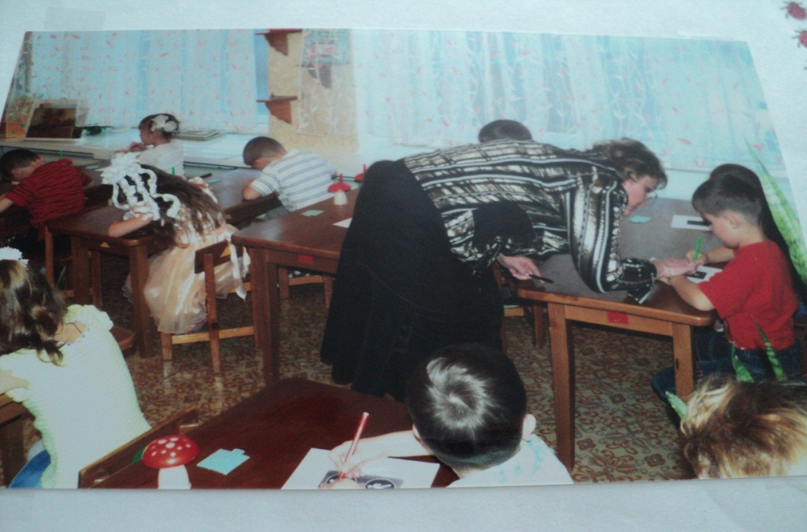
Воспитатель: Ребята, а если нет светофора, пешеходного перехода – зебры, как правильно перейти дорогу? (ответы детей)
Игра: «Это я, это я, это все мои друзья!» (объясняю правила игры)
Воспитатель: Я буду задавать вопрос, а вы, если согласны делаете шаг вперед и говорите: «Это я, это я, это все мои друзья!» А если не согласны – стоите на месте и молчите. Будьте внимательны! 1. Кто из вас идет вперед, Только там где светофор?
2. Кто летит вперед так скоро, К то не видит светофора?
3. Кто из вас, идя домой, Держит путь по мостовой?
4. Знает кто, что красный свет – Это значит, хода нет?
Воспитатель:
На улице будьте внимательны, дети! Твердо запомните правила эти. Правила эти помни всегда. Чтоб не случилась с тобою беда.
( прошу подойти к знакам)
Воспитатель: (показываю знак «Осторожно, дети») Как называется этот знак? Кого он предупреждает? О чем знак предупреждает водителей? (ответы детей) Воспитатель: ребята, как вы думаете, почему этот знак обведен ярким красным ободком? (ответы детей) Воспитатель: (показываю знак треугольной формы «Пешеходный переход») Что это за знак? Кого он о чем – то предупреждает? (ответы детей) Воспитатель: (показываю знак квадратной формы синего цвета «Пешеходный переход») Как называется этот знак? (ответы детей) Воспитатель: Оба знака называются «пешеходный переход», а чем они отличаются? (ответы детей) Воспитатель: Правильно один знак для водителей, а другой для пешеходов. О чем напоминает этот знак пешеходам? (показываю знак) (ответы детей)
Игра: «Собери знаки» разрезная мозаика (дети садятся на стульчики)
Воспитатель: Ребята, есть еще самые строгие знаки. Какие это знаки? (ответы детей)
Игра: «Покажи знаки»
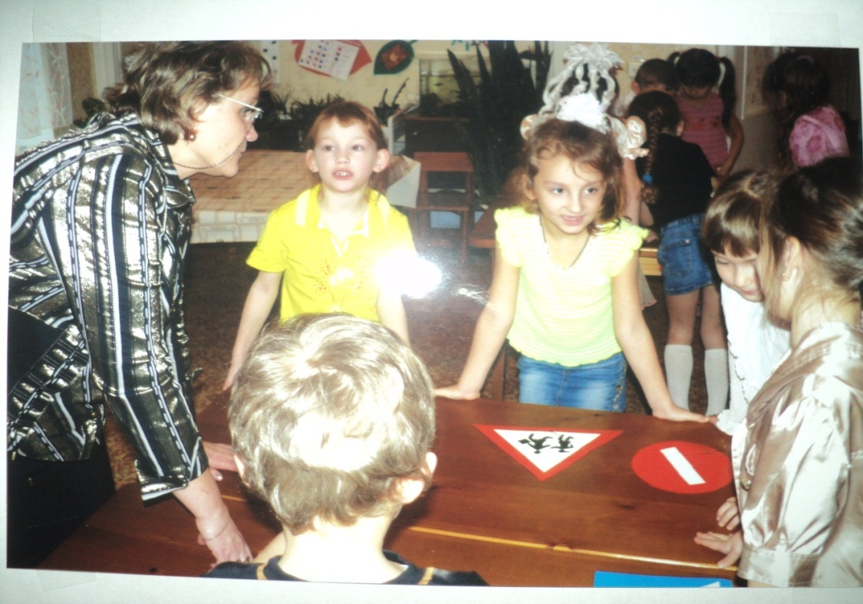
Воспитатель: Я буду загадывать загадки, а вы должны найти в знаках отгадки.
1.Велосипед на круге красном, Значит ехать здесь опасно! (движение на велосипеде запрещено)
2.Этот знак - наш друг большой, От беды спасает, Въезд машинам запрещает. (въезд запрещен)
3.В синем круге, Есть полоска – Красная она, Стоянка здесь запрещена. (стоянка запрещена)
4.Увидешь знак такой и знай: Будь осторожен, не зевай. А скажет этот знак одно: Движение пешеходов запрещено. (движение пешеходов запрещено)
Воспитатель: Молодцы, знаки знаете. (предлагаю подойти к столам)
Игра: «Исправь ошибку» дети из пазлов собирают нужные знаки
Итог занятия Воспитатель: Ребята, теперь вы можете свободно ходить по улицам самостоятельно. И мне бы хотелось чтобы вы были всегда внимательны и осторожными на дорогах. По городу, по улице. Не ходят просто так, Когда не знаешь правила, Легко попасть в просак, Все время будь внимательным. И помни на перед: Свои имеют правила. Шофер и пешеход.
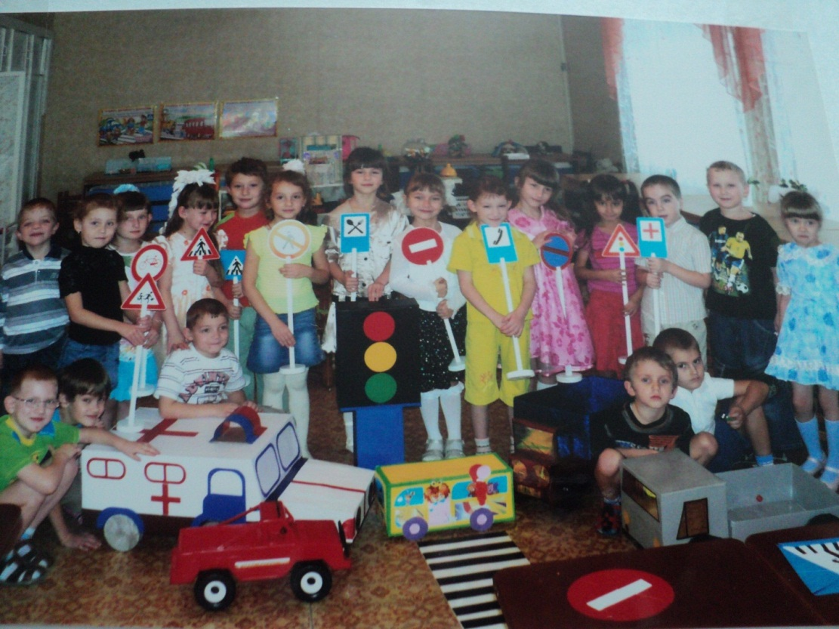

Дидактические игры по ознакомлению
с родным городом и краем
как средство патриотического воспитания дошкольников
В дошкольном возрасте начинает формироваться чувство патриотизма: любовь и привязанность к Родине, преданность ей, ответственность за не, желание трудиться на ее благо, беречь и умножать богатства. Любовь к Отчизне начинается с любви к своей малой родине -месту, где родился человек. Знакомясь с родным городом, его достопримечательностями, ребенок учится осознавать себя живущим в определенный временной период и в то же время приобщаться к богатством национальной и мировой культуры. Успешность развития дошкольников при знакомстве с родным краем станет возможной только при условии их активного взаимодействия с окружающим миром эмоционально-практическим путем, то есть через игру , предметную деятельность, общение, труд.
Предлагаемые дидактические игры по краеведению для детей подготовительной к школе группы «Прогулка по городу», «Поедем в край родной», помогут организовать и интересно провести совместную деятельность педагога с детьми.
Дидактическая игра Прогулка по городу.
Для детей подготовительной к школе группы.
Цель: закрепить знания детей об улицах ближайшего к детскому саду микрорайона и расположенных на них зданий.
Задачи:
1.Расширять представления детей о зданиях и их назначении.
2. Закреплять правила безопасного поведения на улице.
3.Закреплять и расширять пространственные представления (слева, справа, перед,за, между, рядом, напротив, посередине и т. д.)
4.Развивать связную монологическую речь.
5.Воспитывать любовь и уважение к родному городу.
Предварительная работа:
- Экскурсии на близлежащие улицы. Рассматривание расположенных на ней зданий . Беседа о том, что можно увидеть, открыв дверь заведения, для
чего оно предназначено.
- Рассматривание фотоальбома Иркутска. Сравнение больших фотографий с
маленькими карточками игры.
- Знакомство с игровым полем - схемой ближайших улиц.
Варианты игры:
1 вариант – «Найди улицу».
Ребенку предлагается поставить фигурку человечка на ту улицу, которую назовет воспитатель. (Все здания находятся на игровом поле).
2 вариант – «Загадки на улицах города».
В игре участвуют игровое поле и карточки-стихи. Воспитатель раздает играющим детям фотографии, читает стихи-загадки, а дети отгадывают, о каком заведении идет речь. Ребенок, у которого находится фото загаданного здания, помещает его на игровое поле. Добиваться использования в речи пространственных терминов. Вначале можно загадывать наиболее
знакомые, ближайшие к детскому саду объекты.
3 вариант – «Доберись до дома».
Ребенку предлагается определить на игровом поле местоположение своего дома -поставить туда фигурку человечка. Задание - описать путь движения от дома до детского сада и обратно, соблюдая правила дорожного движения.
4 вариант – «Подскажи дорогу».
В игре участвуют игровое поле со всеми закрепленными на нем объектами и кубики с фотографиями. Ребенок бросает кубик.
Задание - объяснить дорогу от детского сада до выпавшего на кубике заведения, соблюдая правила дорожного движения.
5 вариант – «Что перепутано?»
Воспитатель намеренно неправильно расставляет фотографии зданий на игровом поле.
Детям предлагается исправить ошибки, комментируя свои действия.
6 вариант – «Дополни картинку».
Детям дается задание вместе с родителями прогуляться по ближайшим к детскому саду улицам - Советской, территории ИВВАИУ, пер.Космическому - и найти на них заведения, которые не встречаются в игре .
7 вариант – «Собери мозаику»
Разрезанные фрагменты фотографий перемешиваются, детям предстоит правильно собрать изображение и объяснить где оно находится и для чего предназначено.
Дидактическая игра Поедем в край родной.
Для детей подготовительной к школе группы.
Цель: Уточнение представлений детей о растительном и животном мире Иркутской области, Южных стран.
Задачи:
1. Расширять представления детей о своеобразии животного и растительного мира в зависимости от природной зоны.
2. Развивать связную монологическую речь дошкольников.
3. Упражнять детей в классификации объектов природы.
4. Закреплять знания детей о символике Иркутска, о крупных городах Иркутской области.
5. Воспитывать любовь к родному краю.
Игровой материал:
Изображения двух паровозов: один - с гербом Иркутска, второй - с эмблемой
южных стран;
Изображения шести вагонов;
3 комплекта картинок: животные( 10 шт.), ягоды ( 6 шт.), деревья ( 6 шт.) Иркутска;
3 комплекта картинок: животные (10 шт.). фрукты ( 6 шт.), деревья ( 5 шт.) южных стран;
Карта Иркутской области.
Игровые действия:
1. Отбирать и ставить в карман вагона только те карточки, которые соответствуют выполнению задания;
2. Рассказывать об особенностях среды обитания животных, о месте произрастания деревьев, фруктов, ягод;
3. Аргументировано доказывать, почему объект не может ехать в Иркутск,или на юг (связать с особенностями внешнего вида, питания животного, условиями произрастания фруктов и т. д.)
Игровые правила: Предварительный сговор двух играющих: какой вариант игры выбрать, кто куда повезет объекты. Думать, не мешать друг другу, в случае необходимости - помогать.
Варианты игры:
1 вариант. «Кто куда»
Перед ребенком на столе лежат 2 паровоза с вагонами, картинки с
изображением одного вида объектов (животные или деревья, ягоды, фрукты). Задание: отобрать объекты по природным зонам и в зависимости от этого посадить их либо в состав с гербом Иркутска, либо - с эмблемой южных стран.
2 вариант. «Классификатор»
Предложить детям все картинки сразу, паровоз с тремя вагонами. задание: в соответствии с символикой паровоза (вспомнить, рассказать, что она означает) в первый вагон посадить животных; во второй - ягоды или фрукты, в третий - деревья, т.е. классифицировать объекты.
3 вариант. «Исправь ошибку.»
Воспитатель заранее расставляет картинки в карманы вагонов, намеренно допуская ошибки. Задание: исправить ошибки, аргументировано объясняя свой ответ (например: почему бегемот не может жить в Иркутской области. Связать с особенностями внешнего вида, образа жизни, питания).
4 вариант «Необыкновенное путешествие».
Участвуют все картинки с животными и карта Иркутской области. Все животные едут из Иркутска на север области. Проследить по карте, какие крупные города встречаются по пути
Задание: высадить животного в том городе, в названии которого первый звук совпадает с первым звуком в названии животного. (Например: в Братске - белку, бурундука, в Видиме –волка, и т.д.)
5 вариант. «Нужная остановка».
В игре участвуют картинки с животными Сибири с изображением разного количества объектов и карта Иркутской области. Задание: высадить на первой остановке животных, путешествующих по - одному, на второй - подвое и т.д. Назвать станцию, на которой вышло наибольшее число пассажиров.
П Р О Г Р А М М А П О О З Н А К О М Л Е Н И Ю
Д О Ш К О Л Ь Н И К О В С Р О Д Н Ы М К Р А Е М
И. ВЕКШЕГОНОВА
РОДИНА
Ромашки весь луг засыпали,
А клевер – пушистый шмель.
И пахнет сосной и липою,
И машет крылами ель

Вот здесь, где все дышит
сказкою,
Родились мы и живем,
Поэтому край наш ласковый
Родиной зовем.
ПОЯСНИТЕЛЬНАЯ ЗАПИСКА
Любой уголок нашей страны неповторим, как неповторим наш родной Алтайский край. В наше время, когда оказались утраченными многие духовные и моральные ценности, важно создавать условия для ознакомления детей с историей родного края, учить бережно относиться к природе и животному миру, населяющему его.
Среда, окружающая ребенка постоянно меняется, у детей возникает потребность расширять знания о социальной среде. Необходимым условием для этого является установление реальных отношений и прошлых, в которых прошлые отношения – это уже история. Наш край и даже наше село имеет свою историю, из которой складывается история нашей родины. А чем лучше будет ребенок знать историю, тем быстрее поймет значение того, что происходит сегодня и тем яснее представит будущее.
Понятие « Родина» включает в себя все условия жизни: территорию, климат, природу, организацию общественной жизни, особенности языка и быта.
Наша программа рассчитана на ознакомление со всеми этими особенностями поэтапно и в системе, опираясь на возрастные особенности детей.

ЦЕЛЬ: создание условий для развития познавательного интереса к истории малой родины и воспитание чувства любви к ней.
ЗАДАЧИ:
- Формировать у детей основы нравственного сознания и начала самосознания личности на основе культурно-этнических норм региона.
- Способствовать обогащению представлений о прошлом малой родины.
- Поддерживать познавательный интерес к окружающему миру взрослых.
- Знакомить детей с традициями и обычаями нашего народа.
- Поддерживать познавательно-созидательное отношение к окружающему миру алтайской природы.
Предполагаемый результат:
Овладев знаниями об истории Алтайского края, ребенок узнает историю своего региона, у него будет сформировано чувство любви к своей малой родине с ее далеким прошлым. Он приобретает умение относиться к животным и растениям, узнает, как собирать лекарственные растения, как заваривать чай. Ребенок познакомится с фольклором, традициями и обычаями родного края. Он научится понимать себя как часть общества. Это определит его обязанности перед обществом: любить и охранять свою Родину, заботиться о ней.
ОСОБЕННОСТИ ОЗНАКОМЛЕНИЯ ДЕТЕЙ С РОДНЫМ КРАЕМ
Какая притягательная сила заключена в том, что нас окружает с детства! Почему, даже уехав из родных мест на долгие годы, человек вспоминает их с теплотой, а живя в городе, селе он постоянно с гордостью рассказывает гостю о красоте и богатстве своего родного края? Думается – это выражение глубокой привязанности и любви ко всему, что с ранних лет вошло в сердце, как самое дорогое. Свою любовь к родным местам, представление о том, чем они знамениты, какова природа, каким трудом заняты люди – все это взрослые передают детям. Что чрезвычайно важно для воспитания нравственных и патриотических чувств, и активную позицию в этом вопросе должны занять педагоги.
С целью создания условий для развития познавательного интереса к истории малой родины и воспитания чувства любви к ней, мной была разработана программа по ознакомлению дошкольников с родным краем. Задачами этой программы служило:
- формирование у детей основ нравственного сознания и начала самосознания личности на основе культурно-этических норм региона;
- обогащение представлений о прошлом малой родины;
- поддерживание познавательного интереса к окружающему миру взрослых;
- знакомство с традициями и обычаями нашего народа;
- Формирование познавательно-созидательного отношения к окружающему миру алтайской природы.
В соответствии с программой воспитания и обучения в детском саду и с учетом местных условий мы планируем весь познавательный материал равномерно по времени, чтобы дети в течении года усваивали знания постепенно, в определенной системе, по темам и в соответствии с возрастными особенностями воспитанников. Как правило, занятия и разнообразная деятельность детей по каждой теме планируется несколько раз в год. Работа по каждой теме включает занятия, игры, труд, свободную деятельность детей, по некоторым темам – праздники и развлечения.
Тематическое планирование способствует эффективному усвоению дошкольниками знаний о своей стране, родном крае, той местности, где они живут, помогает им устанавливать взаимосвязь между событиями и явлениями. А также способствует воспитанию патриотических чувств.
Воспитатель должен так организовать пополнение знаний о родном крае и родной стране, чтобы вызвать у детей интерес, развивать любознательность. Нужно обязательно подчеркнуть, что каким бы особенным ни был родной край, в нем непременно находит отражение то, что типично характерно для всей страны:
- люди работают не только на заводах и фабриках, но и на фермах, на полях, они всегда готовы помочь друг другу;
- в родном городе, районе, селе, как и в других местах, соблюдаются народные традиции: отмечаются общенародные знаменательные даты, чтят память погибших героев, провожают новобранцев на службу в армию, чествуют знаменитых людей, отмечают народные календарные и православные праздники;
- здесь, как и во всей нашей стране проявляют заботу о детях;
- в родном краю могут жить люди разных национальностей, они вместе работают и отдыхают;
- здесь, как и по всей стране , люди должны беречь и охранять природу;
- каждый человек, любящий Родину, должен проявлять уважение к труду, интерес к культуре родного народа.
Уже с трех лет ребенок знает, как его зовут, как зовут его друзей, родителей, бабушек и дедушек. Еще через год он называет правильно село, где он живет, свою улицу. Потом ребенок учится отличать дом городской от дома деревенского, знает, что домик для животных называется «скотный двор». Для того, чтобы дети лучше узнали свое село, мы проводим экскурсии по улицам села, в библиотеку, в школу, на почту, в больницу, в магазин. На поле и пруд, на луг и в рощу.
В группе оформлен уголок краеведения, где есть карта России и карта Алтайского края, полочка с книгами об Алтайском крае. Оформлен альбом, где размещены иллюстрации и вырезки из журналов по темам.
В саду стало традицией проводить православные праздники – Пасха, Троица, Рождество, Крещение. Чтобы лучше дети узнали, как жили люди в старину, мы оформили горницу в русском стиле, украшением которой служит модель русской печи, лавка, прялка. Здесь дети могут увидеть вышитые рушники, салфетки, русские народные костюмы и всякую старинную утварь.
Как итог работы, в конце учебного года было проведено комплексное занятие в старшей группе по ознакомлению с окружающим и развитию речи, которое разработала сама. Тема занятия « Ознакомление с культурой и бытом русских людей через фольклор», целью занятия было: помочь детям понять жизнь, быт, культуру, традиции, красоту обрядов; раскрыть простоту и наивность русских людей; через игру показать явления в повседневной жизни, нравственные и правовые установки в семье.
В итоге, овладев знаниями об истории Алтайского края, дети узнали историю своего региона, у них сформировалось чувство любви к своей малой родине с ее далеким пошлым. Дошкольники приобрели умение бережно относиться к природе, они познакомились с фольклором, традициями, обычаями родного края, и хочется надеяться, что это определит их обязанности перед обществом: любить и охранять свою Родину, заботиться о ней.
ТЕМАТИЧЕСКОЕ ПЛАНИРОВАНИЕ
ЗАНЯТИЙ ПО ОЗНАКОМЛЕНИЮ ДОШКОЛЬНИКОВ
С РОДНЫМ КРАЕМ
3 – 4 года: « Я и моя семья»
Тема 1 « Кто ты?»
Как зовут тебя? С какой буквы начинается твое имя? Что означает твое имя, как ласково называют тебя дома? Как зовут твоих друзей? Чем ты похож на других детей? Чем отличаешься? Чем похож на взрослых и чем от них отличаешься?

Тема 2 « Семья»
Как зовут твоих родителей? Кто у вас есть в семье? Как их зовут? Где работают папа и мама? Как зовут твоих бабушек и дедушек? Чем они занимаются? Кто еще живет с вами? Кто о тебе заботится? А как ты помогаешь дома?
Тема 3 « Где я живу?»
В каком селе ты живешь? На какой улице? В какой детский сад ты ходишь? Как зовут твоих друзей? Где они живут? В какие игры ты играешь с друзьями? Твоя комната и любимее игрушки.
Тема 4 « Дом городской и дом деревенский»
Дом городской и дом деревенский: чем они похожи и чем отличаются? Из какого материала они сделаны? Для чего в городе нужны многоэтажные дома? Что строится рядом с деревенским домом? ( Домики для животных – скотный двор и хозяйственные постройки )
Тема 5 Сюжетно ролевая игра «У нас в деревне»
Выбираем транспорт , на котором поедем по деревне и строим его. Бабушка рассказывает о своем деревенском доме, проводит по его комнатам. Затем рассказывает о животных, задавая детям вопросы о повадках своих животных, о том, чем их кормят. Дети оказывают помощь в сортировке зернышек для кормления домашней птицы. Потом все отправляются на кухню помочь бабушке печь бублики. После работы все пьют молоко от бабушкиной коровы с испеченными бубликами.
Тема 6 « Моя улица»
Какие дома на твоей улице? Какие деревья там растут? А есть ли цветы? Что есть интересного возле твоего дома? Что ты можешь рассказать о своем селе? Какой транспорт проезжает по твоей улице? В какие игры ты играешь на улице?
Тема 7 « Экскурсия по улице Центральной»
Знакомство с жилыми и административными зданиями. Это улица, где расположен наш детский сад.
Тема 8 « Вещи из бабушкиного сундука»
Русская народная одежда для женщин и мужчин. Чем похожа одежда бабушки на современную одежду и чем отличается? Для чего нужны предметы, которые лежали в бабушкином сундуке? Как
ими пользоваться? Аппликация « Украсим одежду бабушки»
Тема 9 « Чай бабушки Арины»
Приготовление чая из целебных трав . Рассказ бабушки о травах: где и когда собирала, как их сушила, чтобы сохранить целебные свойства, как правильно заваривать чай.
Тема 10 « Печенье бабушки Арины»
Учимся печь печенье. Из чего его пекут? Как получают муку? Для чего нужны соль, сахар, сода, яйцо? Как получить разную форму печенья. Лепка из теста «Печенье»
4 - 5 лет « Родное село»
Тема 1 « Расскажи о себе»
Как тебя зовут, кто твои родители и где ты живешь? Опиши себя (внешний вид). Кто твои друзья? Чем ты любишь заниматься, когда остаешься один? Любимые игрушки. Кем ты будешь, когда вырастешь? О ком ты заботишься дома, кому помогаешь?
Тема 2 « Экскурсия по территории ДОУ, улице Центральной.»
Знакомство со всей территорией ДОУ и ориентирование на местности детского сада по заданию воспитателя. Ориентирование в окрестностях детского сада.
Тема 3 « Наше село Моховское»
История села. Что находится в селе? Что производят? ( пшеницу, подсолнечник, сахарную свеклу, лен) Какие птицы живут у нас? Каких животных и птиц разводят дома?
Тема 4 « Работа родителей»
Где работают родители? Чем они занимаются на работе? Труд горожан и сельчан. Сельское и городское население. Экскурсия на работу родителей ( по договоренности).
Тема 5 « Выпечка из теста»
Как получают тесто? Рецепты из муки. Эксперимент с дрожжевым тестом. Сравнение его с песочным тестом. Выпечка из разного теста. Сравнение вкусовых качеств выпечки. Угощаем друг друга.
Тема 6 « Овощи и фрукты»
Экскурсия в магазин, огород. Что собрано осенью в нашем крае? Какие овощи и фрукты будут хранить зимой? Что привезли в магазин из других стран? Какие овощи и фрукты ты любишь больше всего? Какие в них содержаться витамины? Изготовление овощных и фруктовых салатов.
Тема 7 «Открываем бабушкин сундук»
Русская старинная одежда. Чем она отличалась от современной одежды? Как вы думаете, удобно было в ней работать? Примеривание старинной одежды. Разучивание русских народных песен.
5 – 6 лет « Население, растения, животные»
Тема 1 « Расскажи о своей семье»
Сколько в твоей семье человек? Назови их. Кто, где работает или учится? Знаешь ли ты соседей? Есть ли у тебя друзья? Во что любит играть твой друг? Почему ты дружишь с ним? Как ты проводишь свои выходные? Рассматривание семейных альбомов.
Тема 2 « Экскурсия по селу»
Кто из нашей группы где живет? А где живут наши воспитатели? Мы идем в гости к ним. Рассказ воспитателя о своей семье. Рассматривание семейного альбома. Чаепитие.
Тема 3 « Район, где я живу»
1.Знакомство с картой Алтайского края с определением на ней Алейского района.
2. Природа на Алтае осенью.
3.Экскурсия к водоему.
4. Экскурсия в осенний парк.
5. Население Алейского района.
6. Праздник урожая.
Тема 4 « Царство растений»
- Растения Алейского района.
- Культурные растения.
- Дикие растения.
- Лекарственные растения.
- Растения и косметика.
- Сладкий вечер – чай из трав
- Конкурс « Икебана из растений родного края»
Тема 5 « Царство животных родного края»
- Домашние животные .
- Дикие животные
- Удивительные рассказы о животных
- Коллективная аппликация « Скотный двор»
Тема 6 « Весна в Алтайском крае»
- Женские образы в искусстве
- Русская старинная одежда.
- Рисование с натуры природы весной
- Посадка цветов на участке.
Тема 7 « Здравствуй, лето!»
- Экскурсия в лес.
- Экскурсия на луг.
- Составление гербария «Местные растения »
- Спортивные соревнования « Мы сильные и ловкие»
- Праздник « Посиделки на завалинке»
6 – 7 лет: « Население и его культура»
Тема 1 « История родного края»
- Знакомство с картами.
- Карта Алтайского края
- Город Барнаул – столица Алтайского края
- Нашествие монголо-татар
- Изготовление макета « Степь»
Тема 2 « Народ и культура»
- Кто населяет Алтайский край?
- Одежда наших предков.
- Песни и танцы русского народа.
- Традиции и обычаи русского народа.
- Оформление русской горницы в ДОУ
Тема 3 « Города Алтайского края»
- Барнаул
- Бийск
- Рубцовск
- Алейск
Тема 4 « Животный мир Алтайского края»
- Животные
- Птицы
- Рыбы
- Красная книга животных Алтайского края

Тема 5 « Растения родного края»
- Деревья и кустарники
- Цветы
- Лекарственные травы
- растения, как средства косметики.
- Красная книга растений
Тема 6 « Как отдыхали наши предки»
- Детские игры
- Православные праздники ( Пасха, Троица, Рождество, Крещение)
- Итоговое занятие «Ознакомление с культурой и бытом русских людей через фольклор»
Интегрированное занятие «Ознакомление с культурой и бытом русских людей через фольклор»
ЦЕЛЬ: помочь детям понять жизнь, быт, культуру, традиции, красоту обрядов; раскрыть простоту и наивность русских людей; через игру показать явления в повседневной жизни, нравственные и правовые установки в семье.
ДЕМОНСТРАЦИОННЫЙ МАТЕРИАЛ:
Русские народные костюмы - мужской и женские ( праздничный и повседневный ), модель скотного двора с домашними животными, прялка, модель печи, сундук, клубки, сшитые куклы, музыкальные инструменты для детского шумового оркестра – ложки, бубенцы, трещетка, погремушки, металлофон, картина, изображающая ткацкий станок.
Зал оформлен в русском стиле: горница, домик бабушки, скотный двор, предметы быта и культуры русского народа. Дети и взрослые одеты в народные костюмы.
Ход занятия
Воспитатель: - Дети, сегодня мы будем говорить о культуре русского народа, у русского народа, как и у каждого народа свои обычаи, сказки, песни. танцы, игры. Скажите, а как называется Родина русского народа?
Дети: - Россия!
Воспитатель: - Какие вы знаете пословицы и поговорки о нашей родине? О ее защитниках?
Лика: - «За народное дело – бейся смело »
Кирилл: - «Жить - родине служить»
Юля: - «На чужой стороне и весна не красна»
Вова: - «Человек без родины, что птица без песни»
Воспитатель: - А сейчас мы посмотрим, какие костюмы носили в старые времена.
( Проходят дети в костюмах )
Воспитатель: - Девушки носили вот такие красные сарафаны. А что символизирует красный цвет?
Дети: - Тепло, солнце, радость.
Воспитатель: - А парни носили рубашки-косоворотки с широкими рукавами, чтобы удобно было в них работать. А почему они назывались косоворотки, вы знаете?
Дети: - Потому что ворот на боку.
Воспитатель:- В давние времена собирались за околицей парни и девушки и водили хороводы. Давайте и мы сейчас заведем хоровод.
ХОРОВОД « На горе-то калина »
На горе-то калина,
Под горою малина.

Ну что ж, кому дело калина
Ну кому какое дело, малина!
Там девушки гуляли
Там красные гуляли.
Ну что ж, кому дело гуляли
Ну кому какое дело, гуляли!
Калинушку ломали
Калинушку ломали.
Ну что ж, кому дело ломали
Ну кому какое дело, ломали!
Во пучочки вязали,
Во пучочки вязали.
Ну что ж, кому дело, вязали
Ну кому какое дело, вязали!
На дорожку бросали,
На дорожку бросали.
Ну что ж, кому дело, бросали
Ну кому какое дело, бросали!
Воспитатель: - С любовью воспевал народ природу родной земли, русские красавицы березки:
Стоишь, ты, березонька,
Посередь долинушки,
На тебе, березонька,
Листочки зеленые,
Под тобой, березонька,
Трава шелковая.
Наши красны девицы исполняют танец « Во поле березонька стояла»
(После танца)
Воспитатель: - А что для нас исполнят добры молодцы?
( Мальчики исполняют прибаутку « Патока с имбирем» на шумовых инструментах в сопровождении баяна)
Воспитатель: - Дети, у вас у всех есть бабушка, Вы любите ее? Какие слова можно сказать о бабушке? Какая она?
Дети: - Ласковая, добрая, заботливая.
Воспитатель: - А хотите пойти в гости к бабушке Арине?
Дети: - Да! Хотим!
( Дети идут к домику, воспитатель накидывает на себя шаль и выходит из домика в роли бабушки Арины)
Бабушка: - Здравствуйте, мои дорогие! Какие вы нарядные, веселые. Наверное, хотите порадовать бабушку песнями, плясками, стихами? Повеселите мое сердечко, попляшите, а я похлопаю.
( Дети пляшут под русскую плясовую)
Бабушка: - Обойди хоть всю планету
Лучше русской пляски нету!
( Едет мальчик на лошадке )
Юля: - Куда, мальчик едешь? Куда погоняешь?
Ваня: - Сено косить!
Юля: - На что тебе сено?
Ваня: - Коров кормить!
Юля: - На что тебе коровы?
Ваня: - Молоко доить - малых детушек поить!
Бабушка: - А как звать тебя, мальчик ?
-Ваня.
Бабушка: - Сейчас мы поиграем в игру « Ходит Ваня»
ОПИСАНИЕ ИГРЫ: Дети становятся в круг, выбирается мальчик – он будет Ваней, Дети ходят по кругу, взявшись за руки, и поют: Ходит Ваня, ходит Ваня посреди кружочка, посреди кружочка. Ищет Ваня, ищет Ваня для себя дружочка, для себя дружочка. Идя по кругу, мальчик выбирает себе пару. Дети поют: Нашел Ваня, нашел Ваня для себя дружочка, для себя дружочка
Дети хлопают в ладоши, Ваня с дружочком танцуют.
Ваня: - Поехал я сено косить!
Дети: - До свидания, Ваня!
Воспитатель: - Дети, а вы знаете пословицы и поговорки про труд?
Дети: - Да!
Настя: - « Поскорее подрастай, да к работе поспевай»
Аня: - « Кто любит трудиться, тому без дела не сидится»
Саша: - « Что посеешь – то и пожнешь»
Вова: - « Мала пчела и та работает»
Оля: - « Труд человека кормит, а лень портит»
Бабушка: - Молодцы, хотите узнать, кто живет у меня во дворе? Но сначала отгадайте загадки:
1. Квохчет, квохчет, детей созывает, под крыло собирает (Курица)
2.Стоит копна посреди двора, спереди вилы, сзади метла (Корова)
3. По горам, по долам ходит шуба да кафтан (Овцы)
4. Хвост крючком, нос пятачком (Поросенок)
5. Лежит – молчит, подойдешь – заворчит (Собака)
(Дети показывают и называют всю живность на бабушкином дворе)
Бабушка: - Теперь пройдем в мою горницу, посмотрите, как я живу.
(Дети все рассматривают, спрашивают, бабушка рассказывает, показывает прялку, клубки, холсты, которые наткала, сундук, а в сундуке одежду, которую сшила из холстов (сарафан, кофта, юбка, рубашка)
Бабушка: - Теперь вам понятно, что такое холсты?
Дети: - Да! Это материал самотканый, из которого шили одежду.
Бабушка: - Из какой сказки мы узнали про холсты?
Дети: - « Хаврошечка»
Бабушка: - Сейчас мы поиграем в игру « Холсты» Здесь мы увидим детскую драму.
ОПИСАНИЕ ИГРЫ: роли – мать, дочь, волк, холсты.
Место действия – дом матери и дочери, дом волка. Игра состоит из того, что мать, уходя на работу, наказывает дочери стеречь холсты, но беспечная дочь позволяет волку унести постепенно все холсты до одного, возвращаясь, мать обнаруживает пропажу. Бранит дочь, бьет и отправляется на поиски холстов вместе с дочерью, волк направляет их разными дорогами, но сами холсты выдают себя, хлопая в ладоши, мать открывает « замки» (сжатые руки), освобождает холсты и парит волка в бане ( волк проходит под поднятыми руками детей, в это время они его бьют )
В данной игре моралью для детей служит то, что за любым проступком или виной детей строго наказывали, даже били, так воспитывалось послушание.
Бабушка: - Ну вот, детки, наигрались, а сейчас пойдем ко мне в гости пить чай и есть калачи.
Занятие окончилось. Чаепитие с детьми в группе.

